Efektivnost obchodu ve výrobě a službách
Obrázek č. 1:Čtyři výrobci jsou v přímém kontaktu se čtyřmi maloobchodními firmami.
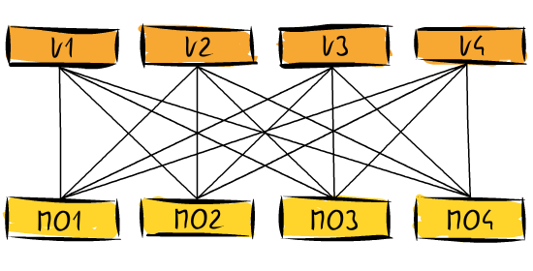
Počet kontaktů: počet výrobců * počet maloobchodníků = 4 * 4 = 16 kontaktů
Obrázek č. 2: Čtyři výrobci jsou v nepřímém kontaktu se čtyřmi maloobchodními firmami prostřednictvím jednoho velkoobchodu.
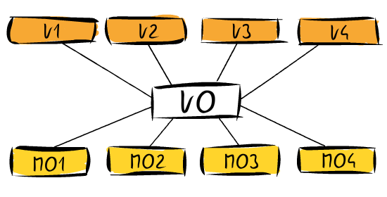
Počet kontaktů: počet výrobců + počet maloobchodníků = 4 + 4 = 8 kontaktů

Teorie vychází především z toho, že obchod je mezičlánkem mezi výrobou (poskytovatelem finanční služby) a spotřebitelem (uživatelem finanční služby. Jedním z možných způsobů ilustrace problému je použití transakcionální teorie.
Transakcionální teorie je postavena na kvantifikaci transakcí potřebných k zajištění obchodování mezi výrobci (pojišťovnami) a maloobchodníky, spotřebiteli (klienty). Vychází se z předpokladu, že všichni partneři musí vejít vzájemně do kontaktu a výsledek se porovnává se skutečností, kdy se všichni kontaktují pouze s jedním prostředníkem.
Obecně lze tento vztah vyjádřit vzorci:
- maximální počet vzájemných vazeb hospodářských partnerů M_{p}
- bez prostředníka M_{p} = N*(N – 1)/2
- s prostředníkem M_{p} = N,
- kdy N = počet hospodářských partnerů
Často se uvádí, že je účelné a názorné zkrácení cest zboží posuzovat pomocí geometrických útvarů.
Příklad: Každý dodavatel je současně odběratelem a jeho pozice je v této teorii umístěna pro názornost na vrcholy čtverce.
Obrázek č.3:Čtyři výrobci jsou v přímém kontaktu se čtyřmi maloobchodními firmami
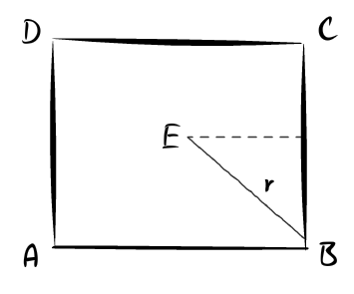
– předpoklad: každý bere zboží od každého
r = 1, tedy AB = BC = CD = DA = 2*cos 45° = 1,414

- A navštíví B, C, D a vrátí se do A
B jde přes C do D a vrátí se po diagonále do B
C jde do D a zpět
4*1,414 = 5,656
2*1,414 = 2,828
2*1,000 = 2,000
2*1,414 = 2,828
celkem = 13,312

- A, B, C, D cestují do centra v bodě E a zpět: 4*2 = 8
ROZDÍL: 13,312 – 8 = 5,312 / 13,312 * 100 = úspora 39,9%

Blíže viz Záboj Marek, PeF MU, Brno, 2009. Dostupné: http://is.muni.cz/do/1499/el/estud/pedf/ps09/obchod/web/pages/efektivnost-obchodu.html

